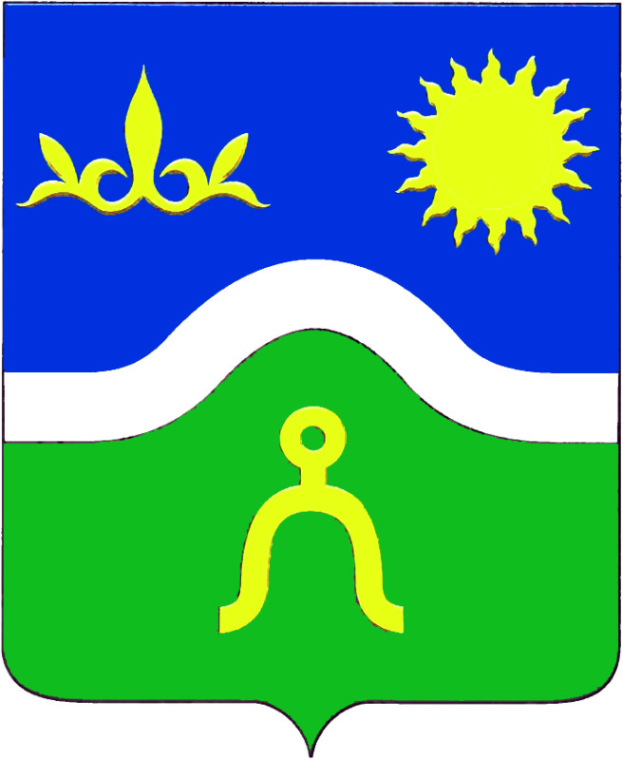
АДМИНИСТРАЦИЯ КУРГОКОВСКОГО СЕЛЬСКОГО ПОСЕЛЕНИЯ
УСПЕНСКОГО РАЙОНА

ПОСТАНОВЛЕНИЕ

от 19 ноября 2018 года № 43

а.Кургоковский

Об упорядочении номерных знаков и адресных данных

В связи с уточнением адресного хозяйства на территории Кургоковского
сельского поселения, п о с т а н о в л я ю:
1. Внести изменения и присвоить номерной знак земельному участку, расположенному в Кургоковском сельском поселении согласно приложения № 1
2. Контроль за выполнением настоящего постановления возложить на ведущего специалиста С.Н. Гуссову.
3. Постановление вступает в силу со дня его подписания.

Глава Кургоковского
сельского поселения
Успенского района Д.М.Таков

Приложение № 1
к постановлению администрации
Кургоковского сельского поселения
от 19.11.2018 г. № 43

№  п/п | Ф.И.О.  правообладателя домовладения | Ранее существующий  номерной знак | Настоящий  номерной знак
1. | - | Краснодарский край,  Успенский район,  а. Кургоковский,  ул. Мира,б/н | Краснодарский край,  Успенский район,  а. Кургоковский,  ул. Мира, 11  площадь 2500 кв.м.

Заведующая общим отделом С.Н.Гуссова

